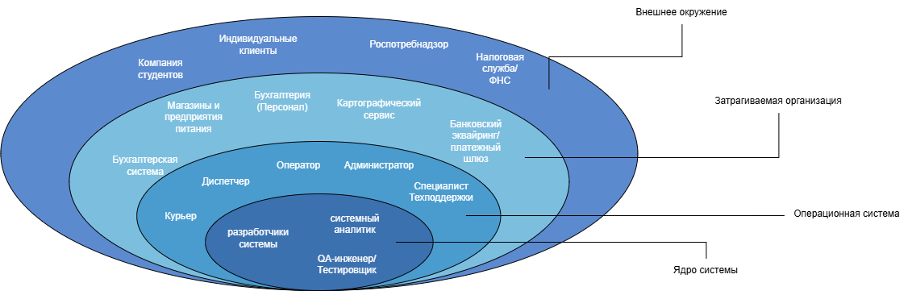

1. Ядро системы (Слой: создают систему)
Признаки слоя (Характеристики): непосредственное проектирование кода, разработка архитектуры базы данных, исправление критических дефектов и развертывание релизов.
Стейкхолдеры из условий задачи: разработчики системы.
Добавленные реальные стейкхолдеры: системный аналитик (проектирует API и требования), QA-инженер / Тестировщик (проверяет стабильность приложения курьера).

2. Операционная система (Слой: конечные пользователи)
Признаки слоя (Характеристики): Прямое ежедневное использование графических интерфейсов ИТ-решения (мобильного или веб-приложения) для выполнения регулярных бизнес-функций.
Стейкхолдеры из условий задачи: курьер (интерфейс мобильного приложения), диспетчер (веб-панель мониторинга и переназначения), оператор (интерфейс ввода поступающих заказов), администратор (рабочее место распределения прав доступа).
Добавленные реальные стейкхолдеры: специалист Техподдержки (1-я линия для помощи курьерам при сбоях приложения).

3. Затрагиваемая организация (Слой: затрагиваемые/взаимодействующие внешние стороны)
Признаки слоя (Характеристики): Техническая интеграция по сетевым протоколам или регламентированный обмен структурированными данными (заказами, реестрами, оплатами) без прямой работы внутри нашей базы.
Стейкхолдеры из условий задачи: бухгалтерская система (Внешняя ИС, интеграция по API), магазины и предприятия питания (источник данных о заказах), бухгалтерия (Персонал, обрабатывающий финансовые результаты).
Добавленные реальные стейкхолдеры: картографический сервис (Внешнее API вроде Яндекс/Google Карт для построения маршрутов курьерам), банковский эквайринг / платежный шлюз (для онлайн-расчетов).

4. Внешнее окружение (Слой: не общаются с системой / регуляторы)
Признаки слоя (Характеристики): Отсутствие какого-либо прямого цифрового взаимодействия с программным кодом. Влияние оказывается через инвестиции, законы, санитарные регламенты или физическое получение доставленного товара.
Стейкхолдеры из условий задачи: компания студентов (Основатели стартапа / Инвесторы), индивидуальные клиенты (Конечные потребители, получающие груз).
Добавленные реальные стейкхолдеры: Роспотребнадзор (внешний регулятор, диктующий правила санитарной безопасности в локдаун), Налоговая служба / ФНС (регулятор финансовой отчетности).

